Бальбасов И.Д.
Практическая работа 1
Вариант 2

Задание:
Создать оконное приложение, которое будет решать представленную ниже систему уравнений. Необходимо создать обработчик исключений, где X <= 7,
A и B не могут одновременно ровняться нулю.

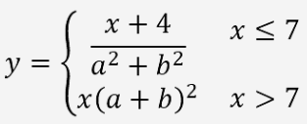

Рисунок 1 — Система уравнений

Результат работы программы:

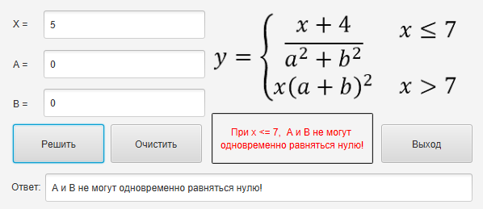

Рисунок 2 – Обработка исключений

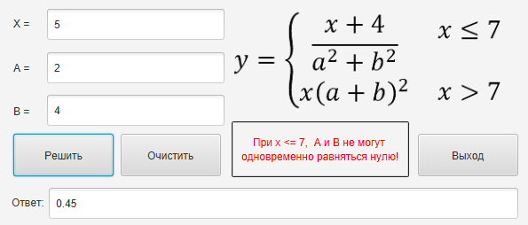

Рисунок 3 – Решение уравнения

